Cora | BU332

In lista oficial de site-uri Cosmote din iulie 2008 era trecut ca fiind în LAC 1040, si era deja Dualband. Acum este în LAC 1000. In listele partiale din 2006/2007 nu îl am, însa asta nu înseamna mai nimic, ca doar de aceea sunt liste partiale ; nici în print-screenul CellView din primavara 2007 nu îl vad…

Site-ul este amplasat pe un înalt bloc din fata magazinului Cora Militari, aproape de Zapp. Câte o antena Andrew conectata Dualband + TMA pe fiecare sector, si 2 mici MW-uri Ericsson de 0.3m : unul este tiltat foarte negativ asa ca poate merge catre vreun micro plasat în intersectia din fata Corei, iar al doilea pare sa se îndrepte în directia Facultatii de Electronica…

Lujerului

CDMA 320 (spre Cotroceni)

Am gasit numele oficial al site-ului dupa coordonatele GPS dintr-o lista din decembrie 2008. Ii zice de Politehnica, si este pus pe acelasi înalt bloc cu Cosmote. Nu este mare lucru de spus, doar ca e echipat cu vechi antene Kathrein CDMA, un omni, antene 3G (în aprilie 2008 erau deja acolo) care au luat locul unei a doua antene CDMA pe fiecare sector (este o poza pe Panoramio), antenute GPS Lucent si Alcatel, et voilà…

Pe acelasi bloc, cei de la CONNEX ne zic ca au si un site pe acelasi bloc, cica 901 Militari-Lujerului (Bd. Iuliu Maniu Nr. 22, Bl. 15C, Sc. 6). Dupa coordonate pare sa fie întradevar pe acelasi bloc, iar ID-ul site-ului apare chiar si în lista din octombrie 2009 ; am descoperit acum faptul ca ar fi un site MW only, de aceea nu sunt antene GSM. Intradevar sunt câteva (putine) antene de LINK acolo pe bloc, cu ODU Nec parca…

Cora Lujerului | 3359

B-dul. Iuliu Maniu, nr. 17, bloc 21P, sc. 5-6

BCCH | Afiseaza | LAC | CID | TRX | Diverse
645 | - | 11110 | 33596 | 2  H645, H663 | RAM 111 dBm  EAHC | MB 3

Este vorba de un site ceva mai nou, instalat sub era Vodafone, mai precis la sfârsitul anului 2006 (în decembrie exista, în vara nu). Pâna sa instaleze acest site lânga Cora aveau totusi în zona de exemplu site-ul 2010 Virtutii (e putin mai în spate)…
Despre configuratii nimic special de spus : probabil RBS-ul este undeva indoor, au câte 2 antene Kathrein/sector (toate par sa fie conectate GSM/DCS una, si UMTS + RRU a doua), un Ericsson de 0.6, si cam asta ar fi…

Desigur, celula DCS de sus e testata la întâmplare (vroiam sa vad ce ID-uri de site-uri mai au DCS prin zona, asteptând autobuzul). Am mai testat si un 639 de la site-ul 066 Politehnica (11110/10667, MB2, RAM 111), amplasat ceva mai în spatele site-ului Cosmorom de pe Politehnica, adica mai precis pe Str. Baia de Aries ; iata poza urmatoare, facuta din Curtea Politehnicii (se vedea site-ul în departare), si care ar putea sa reprezinte acest site.
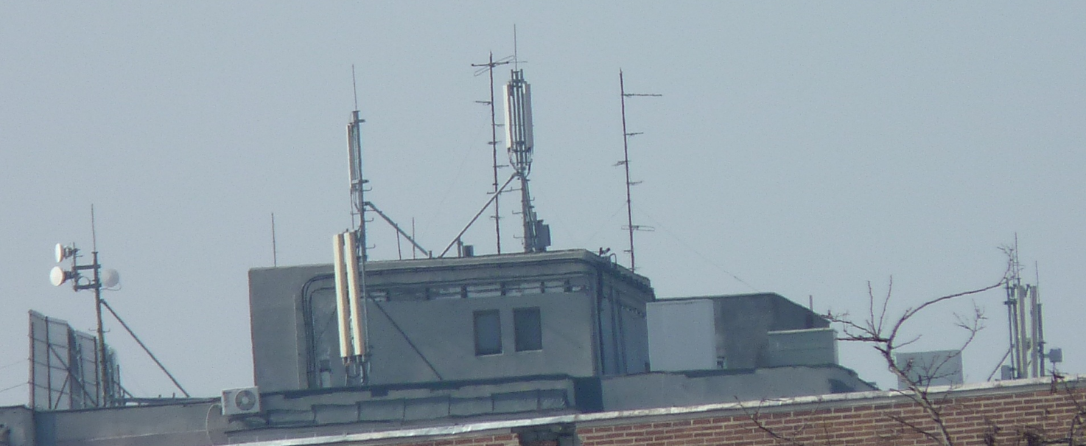

Suburb_14 | BI_0119_T0

B-dul. Iuliu Maniu, nr. 17, bloc 21P

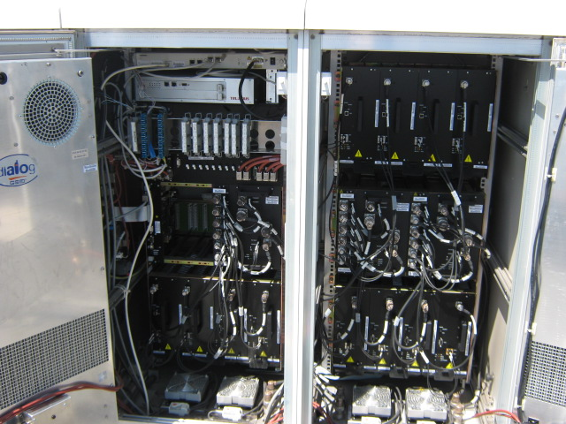
Este co-locat cu site-ul VDF de mai sus, si a fost lansat de Dialog pe 10 iunie 1997 ! Se vede ca este echipat cu un G3 Medi (4/4/4 TRX, si mai are si un MBO2 cu 2/2/4 TRX pentru DCS), pe 2 sectoare are si mai rarul model de antene DCS/3G Jaybeam 5157300 (pe al treilea sector fiind instalate doua Jaybeam-uri 5160100, cu TMA), RRU-uri Huawei, si mai ales si antene WiMax ! Mai sunt si ceva MW-uri Alcatel, dar nu vad ce scrie pe ele… Si atentie : am poze oficiale cu el, din mai 2009 (asa i-am aflat si ID-ul…) !

Mai aflam si ca are o legatura LMDS cu BU_505 (BSC Electronica) din 01/11/2002, si ca bateriile din cabinetul GSM au fost schimbate pe 5 februarie 2007…

Vezi ce tare, G3-ul a fost instalat de Dialog !

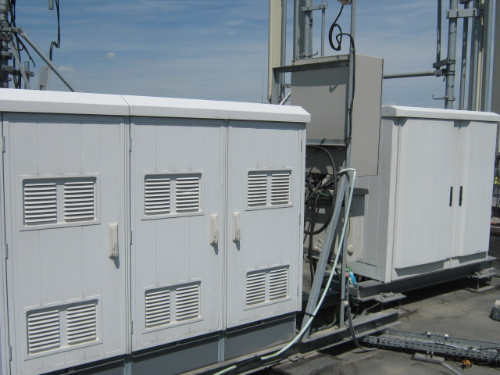

Str.Politehnicii nr. 5, bl. 8, Sector 6
Politehnica | BU050

BU050 POLITEHNICA | Phase_1
- Site-ul a fost integrat în retea pe 11 Mai 2000 - RBS 2102 cu 2/2/2 TRX si C+/C+/C+ | Outdoor / Tripods
- Antene K 739 494 | Azimut 0 / 120 / 240°
- MW de 0.3m catre BU086 Prioripost, de acolo MW catre BU087 Giulesti-1, apoi MW catre BU004 Pajura RTC, si în sfârsit FO în BSC/MSC Drumul Taberei

Da nene, e un veeechi vechi site Cosmorom, de care parca înca îmi mai amintesc cum arata de pe vremea aceea (mic si prapadit, adica magnific). Si a ramas asa pâna foarte recent, pentru ca în iulie 2008 era înca DCS only (LAC 1040) ! So nice ! Acum (defapt de pe la începutul primaverii 2009, în luna mai era deja gata si hupogramos spunea ca a fost Dual-Banduit recent) din pacate a fost Dualband-uit, si celula pe care am prins-o eu din statia de autobuz avea un RAM de -68 dBm si un CRO de 64. Are Andrew-uri conectate Dualband + TMA, si vad ca si-a pastrat 0.3-ul catre Prioripost (site-ul acela de lânga Bricostore Orhideea…)

Este situat pe un bloc în spatele supermarket-ului Plus, deci nu prea prea departe de site-urile VDF/Oro de mai sus. Insa e clar ca site-ul BU332 din fata Cora (nu e nici el departe deloc) a venit ca o densificare…

